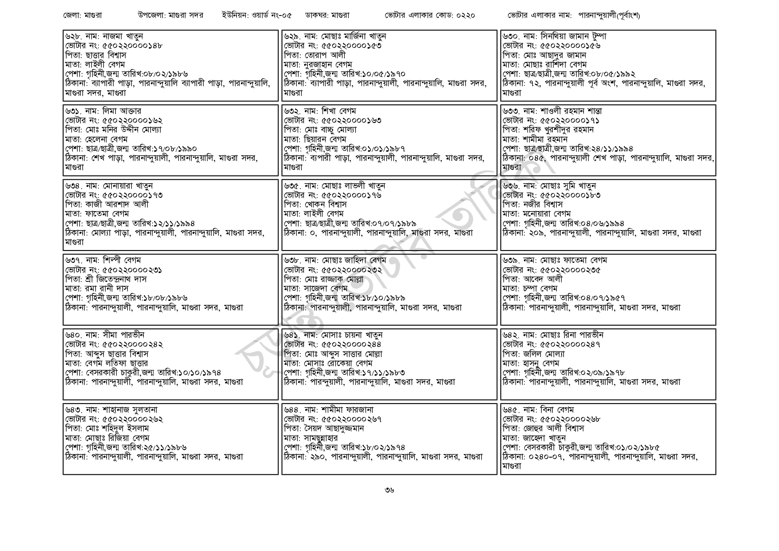
জেলা: মাগুরা
উপজেলা: মাগুরা সদর
ইউনিয়ন: ওয়ার্ড নং-০৫
ডাকঘর: মাগুরা
৬২৮. নাম: নাজমা খাতুন
ভোটার নং: ৫৫0220000১৪৮
পিতা: ছাত্তার বিশ্বাস
মাতা: লাইলী বেগম
পেশা: গৃহিনী,জন্ম তারিখ:০৮/০২/১৯৮৬
ঠিকানা: ব্যাপারী পাড়া, পারনান্দুয়ালি ব্যাপারী পাড়া, পারনান্দুয়ালি,
মাগুরা সদর, মাগুরা
৬৩১. নাম: লিমা আক্তার
[ভোটার নং: ৫৫0220000162 পিতা: মোঃ মনির উদ্দীন মোল্যা
মাতা: হেলেনা বেগম
পেশা: ছাত্র/ছাত্রী,জন্ম তারিখ: ১৭/০৮/১৯৯০
ঠিকানা: শেখ পাড়া, পারনান্দুয়ালী, পারনান্দুয়ালি, মাগুরা সদর,
মাগুরা
৬৩৪. নাম: মোনায়ারা খাতুন
[ভোটার নং: ৫৫0220000173
পিতা: কাজী আরশাদ আলী
মাতা: ফাতেমা বেগম
পেশা: ছাত্র/ছাত্রী,জন্ম তারিখ:১২/১১/১৯৯৪
ঠিকানা: মোল্যা পাড়া, পারনান্দুয়ালী, পারনান্দুয়ালি, মাগুরা সদর,
মাগুরা
৬৩৭. নাম: শিল্পী বেগম
[ভোটার নং: ৫৫০২২০০০০ ২৩১
পিতা: শ্রী জিতেন্দ্রনাথ দাস
মাতা: রমা রানী দাস
পেশা: গৃহিনী,জন্ম তারিখ:১৮/০৮/১৯৮৬
ঠিকানা: পারনান্দুয়ালী, পারনান্দুয়ালি, মাগুরা সদর, মাগুরা
৬৪০. নাম: সীমা পারভীন
ভোটার নং: ৫৫০220000242 পিতা: আব্দুস ছাত্তার বিশ্বাস
মাতা: বেগম লতিফা ছাত্তার
পেশা: বেসরকারী চাকুরী,জন্ম তারিখ:১০/১০/১৯৭৪
ঠিকানা: পারনান্দুয়ালী, পারনান্দুয়ালি, মাগুরা সদর, মাগুরা
৬৪৩. নাম: শাহানাজ সুলতানা
[ভোটার নং: ৫৫0220000262 পিতা: মোঃ শহিদুল ইসলাম
মাতা: মোছাঃ রিজিয়া বেগম
পেশা: গৃহিনী,জন্ম তারিখ:২৫/১১/১৯৮৬
ঠিকানা: পারনান্দুয়ালী, পারনান্দুয়ালি, মাগুরা সদর, মাগুরা
৬২৯. নাম: মোছাঃ মার্জিনা খাতুন
[ভোটার নং: ৫৫0220000১৫৩ পিতা: তোরাপ আলী
মাতা: নুরজাহান বেগম
ভোটার এলাকার কোড: ০২২০
ভোটার এলাকার নাম: পারনান্দুয়ালী(পূর্বাংশ)
৬৩০. নাম: সিনথিয়া জামান টুম্পা
পেশা: গৃহিনী,জন্ম তারিখ:১০/০৫/১৯৭০
ঠিকানা: ব্যাপারী পাড়া, পারনান্দুয়ালী, পারনান্দুয়ালি, মাগুরা সদর,
| মাগুরা
৬৩২. নাম: শিখা বেগম
[ভোটার নং: ৫৫০220000163
পিতা: মোঃ বাচ্চু মোল্যা
মাতা: ছিয়ারন বেগম
পেশা: গৃহিনী,জন্ম তারিখ:০১/০১/১৯৮৭
ঠিকানা: ব্যপারী পাড়া, পারনান্দুয়ালী, পারনান্দুয়ালি, মাগুরা সদর,
| মাগুরা
৬৩৫. নাম: মোছাঃ লাভলী খাতুন
[ভোটার নং: ৫৫0220000176 পিতা: খোকন বিশ্বাস
মাতা: লাইলী বেগম
পেশা: ছাত্র/ছাত্রী,জন্ম তারিখ: ০৭/০৭/১৯৮৯
ঠিকানা: ০, পারনান্দুয়ালী, পারনান্দুয়ালি, মাগুরা সদর, মাগুরা
৬৩৮. নাম: মোছাঃ জাহিদা বেগম ভোটার নং: ৫৫০220000232 পিতা: মোঃ রাজ্জাক মোল্লা
মাতা: সাজেদা বেগম
পেশা: গৃহিনী,জন্ম তারিখ:১৮/১০/১৯৮৯
ঠিকানা: পারনান্দুয়ালী, পারনান্দুয়ালি, মাগুরা সদর, মাগুরা
৬৪১. নাম: মোসাঃ চায়না খাতুন ভোটার নং: ৫৫0220000 244 পিতা: মোঃ আব্দুস সাত্তার মোল্লা মাতা: মোসাঃ রোকেয়া বেগম
পেশা: গৃহিনী,জন্ম তারিখ:১৭/১১/১৯৮৩
ঠিকানা: পারন্দুয়ালী, পারনান্দুয়ালি, মাগুরা সদর, মাগুরা
৬৪৪. নাম: শামীমা ফারজানা
[ভোটার নং: ৫৫0220000267 পিতা: সৈয়দ আছাদুজ্জমান
মাতা: সামছুন্নাহার
পেশা: গৃহিনী,জন্ম তারিখ: ১৮/০২/১৯৭৪
ঠিকানা: ২৯০, পারনান্দুয়ালী, পারনান্দুয়ালি, মাগুরা সদর, মাগুরা
[ভোটার নং: ৫৫0220000156
পিতা: মোঃ আছাদুর জামান
মাতা: মোছাঃ রাশিদা বেগম
পেশা: ছাত্র/ছাত্রী,জন্ম তারিখ:০৮/০৫/১৯৯২
ঠিকানা: ৭২, পারনান্দুয়ালী পূর্ব অংশ, পারনান্দুয়ালি, মাগুরা সদর,
| মাগুরা
৬৩৩. নাম: শাওলী রহমান শান্তা ভোটার নং: ৫৫0220000১৭১
পিতা: শরিফ খুরশীদুর রহমান
মাতা: শামীমা রহমান
পেশা: ছাত্র/ছাত্রী,জন্ম তারিখ:২৪/১১/১৯৯৪
ঠিকানা: ০৪৫, পারনান্দুয়ালী শেখ পাড়া, পারনান্দুয়ালি, মাগুরা সদর,
মাগুরা
৬৩৬. নাম: মোছাঃ সুমি খাতুন [ভোটার নং: ৫৫০২২০০০০১৮৩ পিতা: নজীর বিশ্বাস
মাতা: মনোয়ারা বেগম
পেশা: গৃহিনী,জন্ম তারিখ:০৪/০৬/১৯৯৪
ঠিকানা: ২০৯, পারনান্দুয়ালী, পারনান্দুয়ালি, মাগুরা সদর, মাগুরা
৬৩৯. নাম: মোছাঃ ফাতেমা বেগম ভোটার নং: ৫৫0220000235 পিতা: আবেদ আলী
মাতা: চম্পা বেগম
পেশা: গৃহিনী,জন্ম তারিখ:০৪/০৭/১৯৫৭
ঠিকানা: পারনান্দুয়ালী, পারনান্দুয়ালি, মাগুরা সদর, মাগুরা
৬৪২. নাম: মোছাঃ রিনা পারভীন
ভোটার নং: ৫৫০220000247 পিতা: জলিল মোল্যা
মাতা: হাসনু বেগম
পেশা: গৃহিনী,জন্ম তারিখ:০২/০৯/১৯৭৮
ঠিকানা: পারনান্দুয়ালী, পারনান্দুয়ালি, মাগুরা সদর, মাগুরা
৬৪৫. নাম: বিনা বেগম
ভোটার নং: ৫৫০২২০০০০২৬৮
পিতা: জোহুর আলী বিশ্বাস
মাতা: জাহেদা খাতুন
পেশা: বেসরকারী চাকুরী,জন্ম তারিখ:০১/০২/১৯৮৫
ঠিকানা: ০২৪০-০৭, পারনান্দুয়ালী, পারনান্দুয়ালি, মাগুরা সদর,
মাগুরা
৩৬

